Требования и подготовка макулатуры

ТРЕБОВАНИЯ К ПРИНИМАЕМОЙ МАКУЛАТУРЕ
К макулатуре, которую Вы нам сдаете, существует ряд определенных требований. Эти требования определяются возможностями машин, заготавливающих и перерабатывающих макулатуру во вторичное сырье, поэтому их следует учитывать и правильно подготавливать макулатуру перед тем, как Вы ее сдадите.
Итак, требования следующие:
- макулатура не должны быть загрязнены химикатами, лакокрасочными веществами и маслами;
- в макулатуре не должно быть добавлений в виде дерева, железа, кальки и других побочных материалов (канцелярские скрепки, скобы, пластиковые файлы, папки, скотч и пр.);
- не допускается грязная, горелая, влажная и ламинированная макулатура;
- макулатура не должна быть собрана в местах, где есть ядовитые отходы (около больниц, поликлиник, ветеринарных клиник и на свалках).

КАК ПРАВИЛЬНО ПОДГОТОВИТЬ МАКУЛАТУРУ
- Отсортируйте каждый вид бумаги отдельно:
- картон;
- белая бумага (в том числе с нанесенной печатью, записями);
- книги;
- журналы;
- газеты.
- После сортировки макулатуру необходимо упаковать в закрывающиеся коробки или связать в отдельные связки, чтобы их можно было погрузить в наш транспорт.
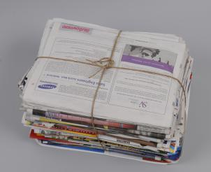 | 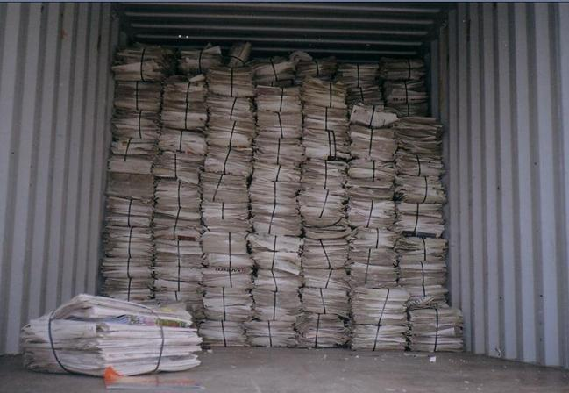
- Подготовленные к сдаче связки не должны содержать: пищевой мусор, такой как обертки от сладостей, пластиковые стаканчики из-под йогурта и т.д.; изделия из устойчивого к влаге картона, такие как коробки из-под молока, пачки от табачных изделий и другие изделия из бумаги с лаковым или полиэтиленовым покрытием, ламинированную бумагу, бумагу, покрытую фольгой или тканью, наждачную бумагу.

